Методична розробка
Тема: Механічні коливання. Вільні коливання. Амплітуда, період, частота. Гармонічні коливання. Рівняння гармонічних коливань. Математичний маятник. Формула періоду коливань математичного маятника
Мета:
Дидактична: познайомити студентів з одним із найбільш розповсюджених рухів у природі й техніці – коливальним рухом. Ознайомити з поняттями: амплітуда, період, частота, гармонічні коливання, математичний і пружинний маятники. З’ясувати умови існування вільних та вимушених коливань, резонансу. Дати геометричну інтерпретацію коливальних рухів, розкрити фізичний зміст фази коливань, формування навички побудови графіків.
Розвиваюча: довести, що вільні механічні коливання пружинного і математичного маятників є гармонічними коливаннями, розвивати просторову уяву студентів, розвивати логічне мислення.
Виховна: виховувати переконаність у можливості пізнання законів природи, в необхідності розумного використання досягнень науки і технологій для подальшого розвитку людського суспільства; повагу до творців науки і техніки; впевненість в необхідності обґрунтовувати позицію, шанобливе ставлення до думки опонента, співпрацювати в процесі спільного виконання завдань; готовність до морально-етичної оцінки використання наукових досягнень.
Методи навчання:
За способом передачі і сприйняття інформації: словесні, наочні, практичні.
За характером розумових операцій: репродуктивні (активне сприйняття і запам'ятовування інформації), дослідні (самостійна робота, робота в групах).
Вид заняття: лекція.
Міжпредметні зв’язки: біологія, анатомія, математика.
Обладнання: мультимедійний проектор, комп’ютер, екран, штатив з муфтою и лапкою, пружинний и математичний маятники, набір важків, дві пружини різної жорсткості, секундомір, лінійка, паперова лійка з піском, універсальний прилад для демонстрацій(саморобний).
Література:
- Фізика. 11 клас. Академічний рівень. Профільний рівень: Підручник для загальноосвіт. навч. закл. В. Г. Бар'яхтар, Ф. Я. Божинова, М. М. Кірюхін, О. О. Кірюхіна.- Х.: Видавництво «Ранок», 2011.- 320 с.: іл.
- Фізика. 11 клас. Рівень стандарту. О. М. Євлахова, М. В. Бондаренко. — Х. : Вид. група «Основа», 2012. — 160 c. — (Серія «Мій конспект»).
- Фізика: 11 кл.: Підруч. для загальноосвіт. навч. закл. : рівень стандарту. Є.В. Коршак, О.І. Ляпіенко, В.Ф. Савченко. - К.: Генеза, 2011. - 256 с.: іл.
План – схема заняття
Етапи заняття | Час, хв. | Методи й форми роботи
1 Організаційний етап | 3
2 Актуалізація опорних знань | 5 | Метод «Фізичний футбол».
3 Повідомлення теми, плану й завдання заняття | 5 | Аргументоване пояснення.
4 Мотивація навчальної діяльності | 5 | Аргументоване пояснення.
5 Вивчення нового матеріалу, його сприйняття й осмислення  План лекції:  - Механічні коливання, види та характеристики.  1.1 Закріплення нового матеріалу  - Гармонічні коливання.  2.1 Закріплення нового матеріалу  - Маятники.  3.1 Закріплення нового матеріалу  - Резонанс.  4.1 Закріплення нового матеріалу | 55 | Пояснення з елементам евристичної бесіди.  Розв’язування задач.
6 Підбиття підсумків заняття та повідомлення домашнього завдання | 7 | Пояснення, інструктаж викладача
- Організаційний етап. (перевірка кількості студентів, заповнення журналу, підготовка до проведення заняття)
- Актуалізація опорних знань. («Фізичний футбол» - під час опитування за низкою запитань викладач вибирає для відповіді першого студента, а далі студент, який відповідає, вибирає наступного. Тобто умовно «дає пас» у «фізичному футболі»). (Додаток 1)
- Повідомлення теми, плану й завдання заняття
- Мотивація навчальної діяльності
ВСТУП. (Під час ВСТУПУ на екрані демонструється відео з прикладами коливального руху в природі, побуті, в організмі людини і т.д.)
Чи часто ми зустрічаємося з коливальним рухом? Світ, в якому ми живемо, дивно схильний до коливань. Коливання є найбільш поширеною формою руху в природі і техніці.
Коливаються дерева внаслідок дії вітру, поршні двигуна автомобіля під дією продуктів згоряння пального. Ми можемо розмовляти завдяки коливанням голосових зв’язок гортані і чути звуки внаслідок коливань барабанних перетинок вуха. Коливальним є процес серцебиття. З коливаннями пов’язане і світло, яке породжується електромагнітними коливаннями атомів і молекул. За допомогою електромагнітних коливань, які поширюються в просторі, можна здійснювати радіозв’язок, радіолокацію, лікувати і діагностувати деякі хвороби тощо.
- Вивчення нового матеріалу, його сприйняття й осмислення
(На екрані: Презентація 1)
- У наведених прикладах механічних і електромагнітних коливань, на перший погляд, мало спільного. Проте при детальному їх дослідженні була виявлена їхня спільна властивість: різні за походженням і природою коливання, описуються однаковими рівняннями, мають однакові характеристики. Усе це полегшує їх вивчення і дослідження.
Коливання - це будь-який процес, що повторюється в часі.
При вивченні коливальних процесів для спрощення розрахунків та вимірювань найчастіше коливання розглядають у випадку замкнутої системи. За таких умов коливання відбуваються лише внаслідок взаємодії між тілами, які входять у таку систему.
Вільні коливання — це коливання, які здійснюються під дією внутрішніх сил системи після виведення зі стану рівноваги.
Умови виникнення вільних коливань:
• внутрішні сили намагаються повернути систему в положення рівноваги;
• сили тертя або сили опору в системі мають бути досить малими.
Вільні коливання в реальних умовах завжди згасаючі, оскільки в кожній коливальній системі діють сили тертя. Якщо створити ідеальну систему, в якій не діють сили тертя, то коливання в ній будуть незгасаючими.
У багатьох технологічних процесах відбуваються коливання, які повинні тривати певний час. Тому намагаються отримати незатухаючі коливання. З цією метою в технічних пристроях застосовують вимушені коливання. Це коливання, що відбуваються під дією зовнішньої сили, яка періодично змінюється. Такими є, наприклад, коливання поршнів у двигуні внутрішнього згоряння внаслідок періодичної дії газу, що розширюється під час робочого ходу поршня. Вимушеними коливаннями є також змінний струм, який утворюється при обертанні рамки в магнітному полі.
Вимушені коливання — це незатухаючі коливання, які відбуваються під дією зовнішніх сил і періодично змінюються з часом.
Характеристики коливань: (дослід з маятником)
Амплітуда – модуль максимального відхилення від положення рівноваги.
Частота коливань (ν) – число повних коливань, здійснених в одиницю часу:
$ν=\frac{N}{t};\left[ν\right]=\frac{1}{c}=Гц$. (1)
Період коливань (Т) – тривалість одного повного коливання:
$Т=\frac{1}{ν};\left[Т\right]=с$. (2)
Циклічна частота (ω) – число повних коливань, здійснених за час 2π секунд:
$ω=2∙π∙ν=\frac{2∙π}{Т}$, [ω]=рад/с. (3)
Фаза коливань (φ) - це фізична величина, що характеризує стан коливальної системи в даний момент часу:
$φ=ω∙t$. (4)
(Закріплення набутих знань. Додаток 2)
(Дослід з лійкою і піском)
- Найпростішим видом коливального процесу є прості гармонійні коливання, які описуються рівняннями
$х=х_{мах ∙ }\cos{(ω∙t+φ_{0})}$ (5)
або
$х=х_{мах ∙ }\sin{(ω∙t+φ_{0})}$. (6)
Тут x - зміщення тіла від положення рівноваги, x_{m} - амплітуда коливань, ω - циклічна або кругова частота коливань, t - час. Величина, що стоїть під знаком косинуса φ = ωt + φ₀ називається фазою гармонійного процесу. При t= 0, φ = φ₀, тому φ₀ називають початковою фазою.
Гармонічні коливання — це коливання, які відбуваються за законом синуса або косинуса.
Вільні коливання тягарця на пружині є прикладом механічних гармонічних коливань.
(Закріплення набутих знань. Додаток 3)
(Досліди з математичним і пружинним маятниками)
- Маятником називається будь-яке тіло, підвішене таким чином, що його центр тяжіння перебуває нижче від точки підвісу.
Математичний маятник — це модель ниткового маятника (вантажу на нерозтяжній нитці), для якого маса вантажу набагато більша за масу нитки, а довжина нитки набагато більша за розміри вантажу.
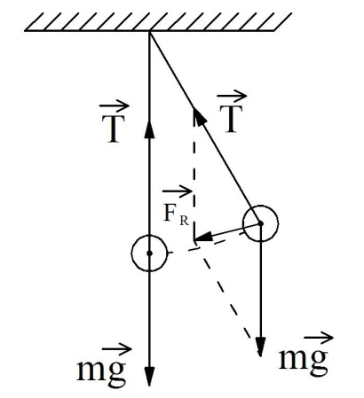
Якщо відхилити маятник від положення рівноваги, то сила тяжіння і сила пружності будуть спрямовані під кутом. Рівнодіюча сила вже не буде дорівнює нулю. Під впливом цієї сили маятник спрямується до положення рівноваги, але за інерцією рух продовжиться і маятник відхиляється в інший бік. Рівнодіюча сила його знову повертає. Далі процес повторюється.
Формула Гюйгенса (формула періоду коливань математичного маятника):
$T=2∙π∙\sqrt{\frac{l}{g}},$ (7)
де l – довжина маятника, g =9,81 м/с² – прискорення вільного падіння.
Період малих коливань не залежить від маси маятника.
Пружинний маятник — це вантаж, що здійснює коливання на пружині.
Формула періоду коливань пружинного маятника:
$T=2∙π∙\sqrt{\frac{m}{k}}$. (8)
(На екрані: відео про Галілея)
Таким чином період коливань як математичного, так і пружинного маятників не залежить від амплітуди. Незалежність періоду від амплітуди помітив ще Г.Галілей. Він спостерігав в Пізанської соборі гойдання великої люстри на довгому ланцюгу, яку штовхнули при запалюванні. І протягом богослужіння амплітуда коливань люстри через опір повітря поступово зменшувалася. Однак період залишався незмінним. Для вимірювання часу Галілей використав свій власний пульс. Виявивши це, Галілей запропонував використовувати маятник для регулювання ходу годинника, а через 20 років голландський учений Христиан Гюйгенс 1657 р. сконструював перший маятниковий годинник.
(Закріплення набутих знань. Додаток 4)
- Як зазначалось, для того щоб коливання не згасали, енергія коливальної системи має поповнюватися. Наприклад, щоб гойдалка не зупинялась, її необхідно підштовхувати через інтервали часу, що дорівнюють періоду коливань гойдалки.
Вимушені коливання здійснює скло вікон у будинках, повз які проходить вантажний транспорт, корпуси машин і механізмів, що працюють. Під час розмови по телефону виникають вимушені коливання мембрани мікрофона під дією коливань повітря, а повітря – під дією коливань зв'язок.
(На екрані: відео руйнування мосту)
Зі зміною частоти ν зовнішньої сили змінюються амплітуди вимушених коливань. Якщо ця частота наближається до частоти вільних коливань системи ν₀, то амплітуда вимушених коливань збільшується, досягаючи максимуму, якщо ν = ν₀. Зі збільшенням частоти (ν > ν₀) амплітуда вимушених коливань зменшується.
Явище різкого зростання амплітуди вимушених коливань у разі наближення частоти дії зовнішньої періодичної сили до частоти вільних коливань системи називають резонансом.
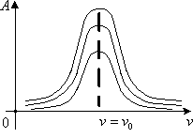
Графік залежності амплітуди коливань від частоти під час резонансу зображено на рис.1. Резонансна крива тим гостріша, чим менші втрати енергії в системі.
Явище резонансу може бути корисним, оскільки воно дає змогу навіть за допомогою малої сили суттєво збільшити амплітуду, наприклад, укладання бетону за допомогою вібраторів.
Рис. 1
Резонанс може бути шкідливим і небезпечним. З метою запобігання цьому слід заздалегідь обчислювати частоти коливань різних машин, засобів транспорту, фундаментів тощо, щоб у звичайних умовах їх експлуатації не міг настати резонанс.
(Закріплення набутих знань. Додатки 5 і 6)
6 Підбиття підсумків заняття та повідомлення домашнього завдання.
Додаток 1
«Фізичний футбол»:
Дайте визначення механічного руху. Які величини описують механічний рух? Які види руху є (в залежності від швидкості)?
Дайте визначення траєкторії. Які види руху є (в залежності від траєкторії)? Наведіть приклади прямолінійного руху. Наведіть приклади криволінійного руху. Наведіть приклади обертального руху. Наведіть приклади механічного руху в організмі людини.
Роль механічного руху в житті людини.
Додаток 2
Виберіть приклади коливального руху:
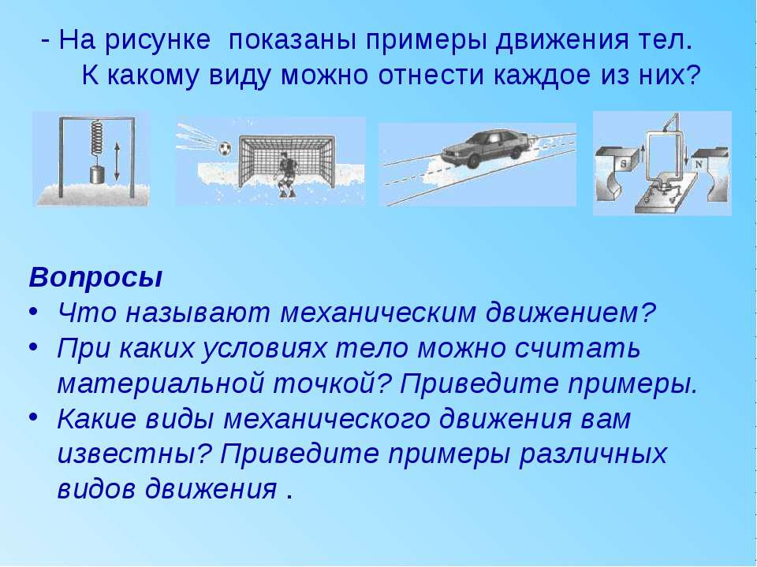 |  |  | 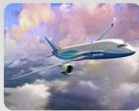
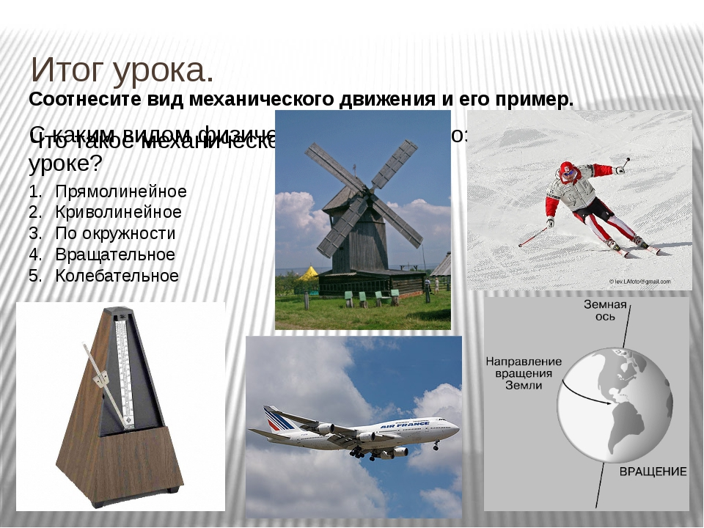 |  | 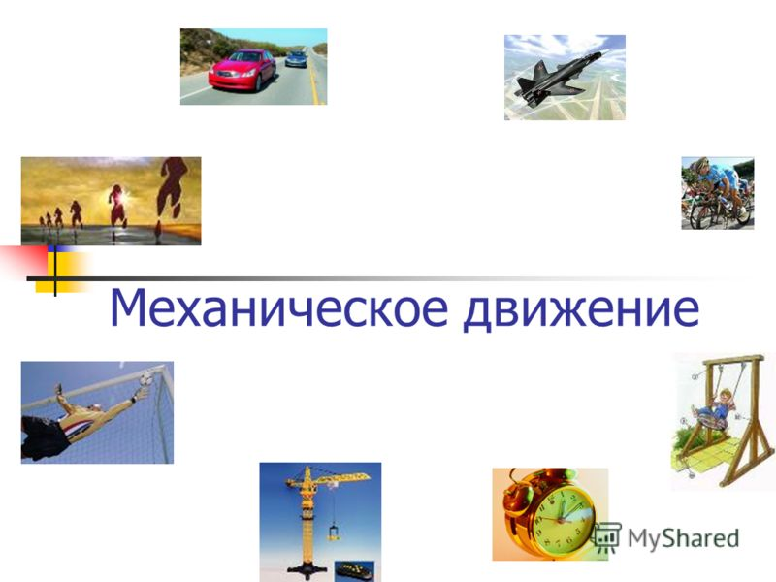 | 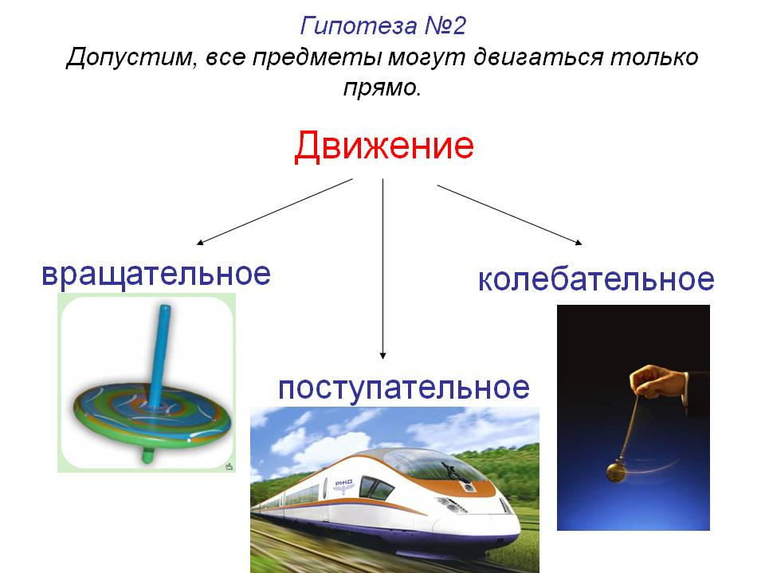

Чим відрізняються коливання:
Хвилі на морі   | Хвилі на воді  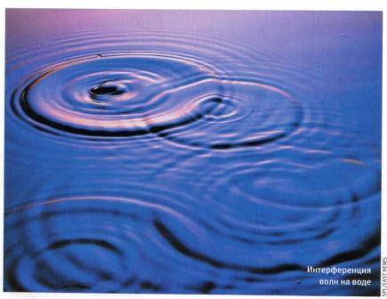 |  | Політ птаха   | Політ комара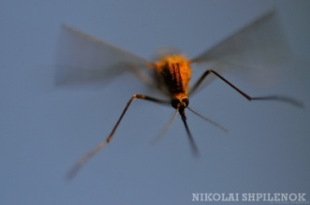

Додаток 3
За графіком знайдіть амплітуду, частоту та період коливань. Запишіть рівняння руху:
х_{мах}
Т
ν
ω
φ₀
х =
х, м
5

1 2 3 4 t, с
-5

Додаток 4
Заповніть таблицю:.
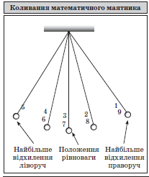 | Фізична величина | 1 | 2 | 3 | 4 | 5 | 6 | 7 | 8 | 9
 | Зміщення, х, м
 | Сила, F, Н
 | Швидкість, υ, м/с
 | Кінетична енергія, Е_{к,} Дж
 | Потенціальна енергія, Е_{р,} Дж

Додаток 5
Розгляньте приклади використання резонансу (поясніть):
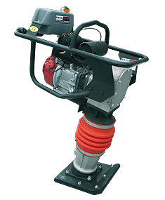  Віброущільнювач | Вібраційне занурення свай, труб. 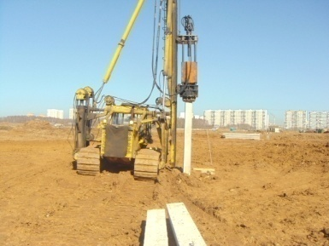
Для вимірювання частоти коливань (променевий частотомір). 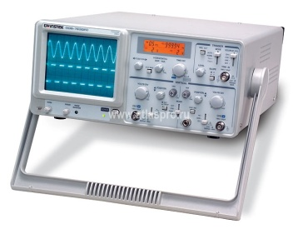 | 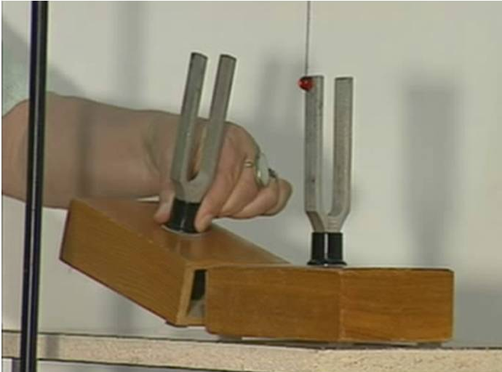  В акустиці для аналізу звуків, для їх посилення.

Додаток 6
Складіть опорний конспект лекції
Коливання - це будь-який процес, що в часі.
Вільні коливання — це коливання, які здійснюються під дією сил системи після виведення зі стану рівноваги.

Вимушені коливання — це незатухаючі коливання, які відбуваються під дією
сил і періодично з часом.

Характеристики коливань:
Амплітуда – модуль відхилення від положення рівноваги.
Частота коливань (ν) – число коливань, здійснених в … часу:
$ν=\frac{…}{t};\left[ν\right]=\frac{1}{…}=Гц$.

Період коливань (Т) – тривалість повного коливання:
$Т=\frac{1}{…};\left[Т\right]=…$.
Циклічна частота (ω) – число повних коливань, здійснених за час … секунд:
$ω=2∙π∙…=\frac{2∙π}{…}$.
Фаза коливань (φ) - це фізична величина, що стан коливальної системи в даний часу:
$φ=...∙t$.
Гармонічні коливання — це коливання, які відбуваються за законом
або .
Математичний маятник —
.
$$T=2∙π∙\sqrt{\frac{…}{g}},$$
Пружинний маятник — це , що здійснює коливання на
.
$$T=2∙π∙\sqrt{\frac{m}{...}}$$
Явище різкого зростання __________________ вимушених коливань у разі наближення частоти дії зовнішньої періодичної сили до частоти вільних коливань системи називають ______________.

